**Звіт до лабораторної роботи 6**

**5 варіант**

Функція:

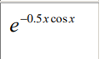

Проміжок:



Функція Лагранджа:

function L = Lagrange(x, y)

n = length(x);

L = zeros(1, n);

for i = 1:n

l_i = 1;

for j = 1:n

if j ~= i

l_i = conv(l_i, poly(x(j))) / (x(i) - x(j));

end

end

L = L + y(i) * l_i;

end

end

Щоб знайти поліном Лангранжа знайдемо х та у  
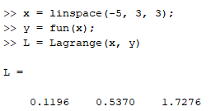

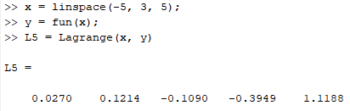

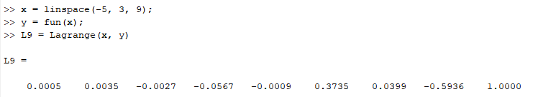

Вузли:

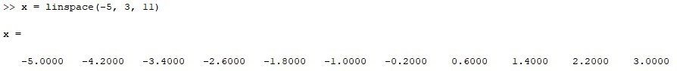



Результати обчислень:

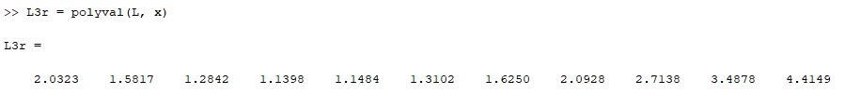

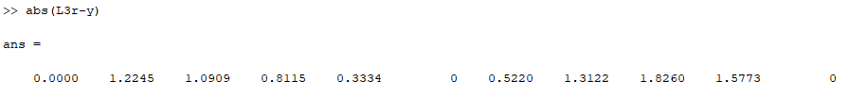

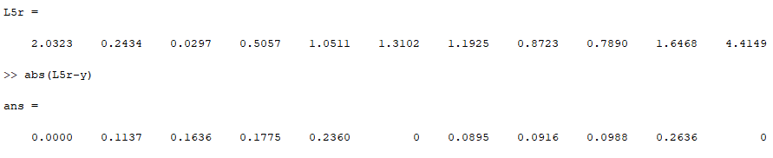

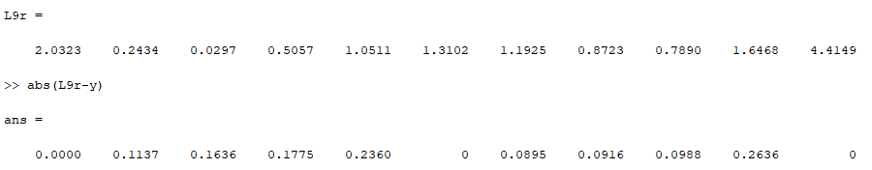

|  |  |  |  |  |  |  |  |
| --- | --- | --- | --- | --- | --- | --- | --- |
| x | f(x) | L3 | |f-L3| | L5 | |f-L5| | L9 | |f-L9| |
| -5 | 2.0323 | 2.0323 | 0 | 2.0323 | 0 | 2.0323 | 0 |
| -4.2 | 0.3572 | 1.5817 | 1.2245 | 0.2434 | 0.1137 | 0.2434 | 0.1137 |
| -3.4 | 0.1933 | 1.2842 | 1.0909 | 0.0297 | 0.1636 | 0.0297 | 0.1636 |
| -2.6 | 0.3283 | 1.1398 | 0.8115 | 0.5057 | 0.1775 | 0.5057 | 0.1775 |
| -1.8 | 0.8151 | 1.1484 | 0.3334 | 1.0511 | 0.2360 | 1.0511 | 0.2360 |
| -1 | 1.3102 | 1.3102 | 0 | 1.3102 | 0 | 1.3102 | 0 |
| -0.2 | 1.1030 | 1.6250 | 0.5220 | 1.1925 | 0.0895 | 1.1925 | 0.0895 |
| 0.6 | 0.7807 | 2.0928 | 1.3122 | 0.8723 | 0.0916 | 0.8723 | 0.0916 |
| 1.4 | 0.8878 | 2.7138 | 1.8260 | 0.7890 | 0.0988 | 0.7890 | 0.0988 |
| 2.2 | 1.9105 | 3.4878 | 1.5773 | 1.6468 | 0.2636 | 1.6468 | 0.2636 |
| 3 | 4.4149 | 4.4149 | 0 | 4.4149 | 0 | 4.4149 | 0 |

Max(|f-L3|) = 1.8260

Max(|f-L5|) = 0.2636

Max(|f-L9|) = 0.2636

Отже L5 та L9 однаково точні і кращі за L3.

Функція Ньютона:

function [N] = Newton(x, y)

n = length(x);

delta = zeros(n, n);

delta(:, 1) = y';

for j = 2:n

for i = 1:n-j+1

delta(i, j) = (delta(i+1, j-1) - delta(i, j-1)) / (x(i+j-1) - x(i));

end

end

a = delta(1, :);

N = zeros(size(x));

for i = 1:n

t = 1;

for j = 1:i-1

t = conv(t, poly(x(j)));

end

t = t .* a(i);

t = [zeros(1, n - length(t)), t];

N = N + t;

end

end

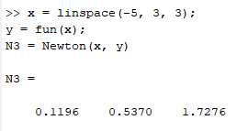

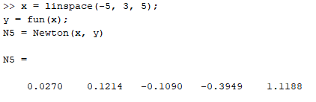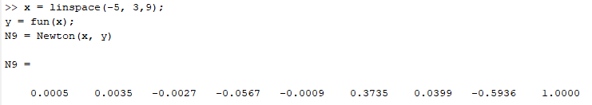

Вузли:

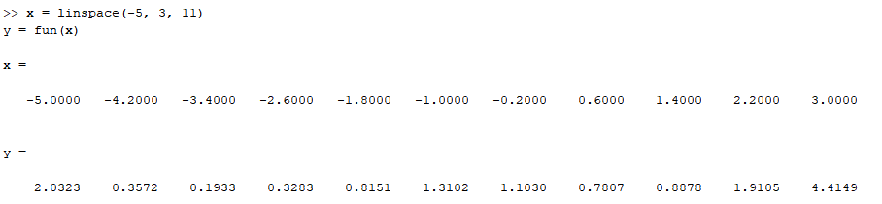

Результати обчислень:

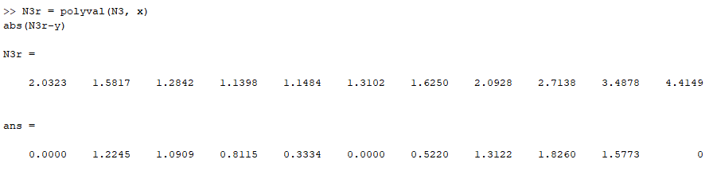

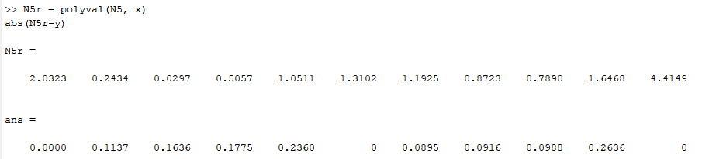

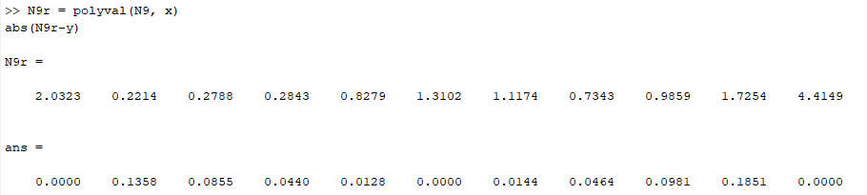

|  |  |  |  |  |  |  |  |
| --- | --- | --- | --- | --- | --- | --- | --- |
| x | f(x) | N3 | |f-N3| | N5 | |f-N5| | L9 | |f-N9| |
| -5 | 2.0323 | 2.0323 | 0 | 2.0323 | 0 | 2.0323 | 0 |
| -4.2 | 0.3572 | 1.5817 | 1.2245 | 0.2434 | 0.1137 | 0.2214 | 0.1358 |
| -3.4 | 0.1933 | 1.2842 | 1.0909 | 0.0297 | 0.1636 | 0.2788 | 0.0855 |
| -2.6 | 0.3283 | 1.1398 | 0.8115 | 0.5057 | 0.1775 | 0.2843 | 0.0440 |
| -1.8 | 0.8151 | 1.1484 | 0.3334 | 1.0511 | 0.2360 | 0.8279 | 1.3102 |
| -1 | 1.3102 | 1.3102 | 0 | 1.3102 | 0 | 1.3102 | 0 |
| -0.2 | 1.1030 | 1.6250 | 0.5220 | 1.1925 | 0.0895 | 1.1174 | 0.0144 |
| 0.6 | 0.7807 | 2.0928 | 1.3122 | 0.8723 | 0.0916 | 0.7343 | 0.0464 |
| 1.4 | 0.8878 | 2.7138 | 1.8260 | 0.7890 | 0.0988 | 0.9859 | 0.0981 |
| 2.2 | 1.9105 | 3.4878 | 1.5773 | 1.6468 | 0.2636 | 1.7254 | 0.1851 |
| 3 | 4.4149 | 4.4149 | 0 | 4.4149 | 0 | 4.4149 | 0 |

Max(|f-N3|) = 1.8260

Max(|f-N5|) = 0.2636

Max(|f-N9|) = 0.1851

Отже найбільш точним є N9.

**Відповісти на запитання:**

1. Сформулюйте постановку задачі наближення функції за методом інтерполяції.

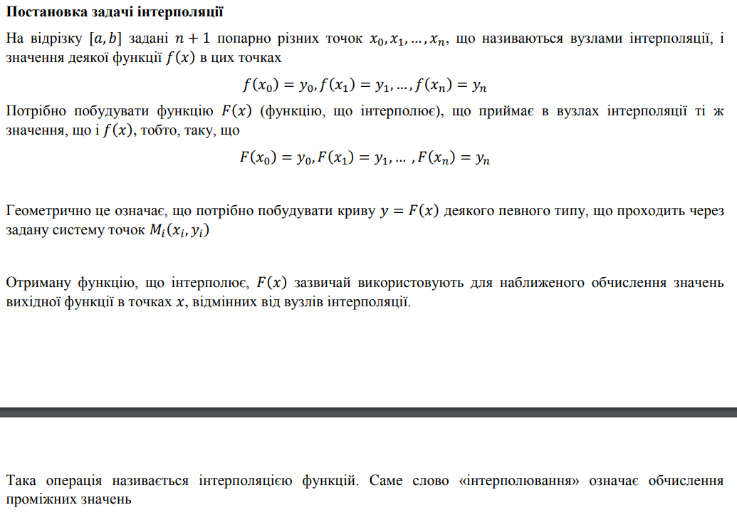

1. Запишіть інтерполяційний многочлен Ньютона й інтерполяційний многочлен Лагранжа першого степеня.
$$L_{1}=f\left(x_{0}\right)\frac{\left(x-x_{1}\right)}{\left(x_{0}-x_{1}\right)}+f\left(x_{1}\right)\frac{\left(x-x_{0}\right)}{\left(x_{1}-x_{0}\right)}$$

$$N_{1}=f\left(x_{0}\right)+ \frac{f\left(x_{1}\right)-f\left(x_{0}\right)}{x_{1}-x_{0}}(x-x_{0})$$

2. Які переваги має запис інтерполяційного многочлена по формулі Ньютона перед формулою Лагранжа?

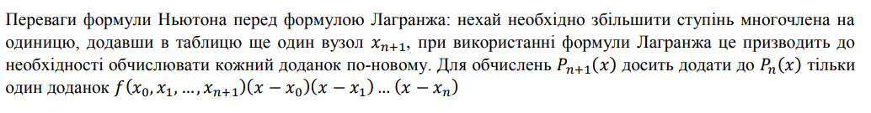

1. Чи можна додавати нові вузли інтерполяції при використанні методу Лагранжа?

Можна, але треба перераховувати всі коефіцієнти многочлена спочатку.

1. Що ви можете сказати про збіжність інтерполяційного процесу?

Збіжність інтерполяційного процесу описує, наскільки точно апроксимація функції відтворює її оригінал. Ця збіжність залежить від розташування вузлів інтерполяції та обраного методу (Ньютона чи Лагранжа). Вдалий вибір вузлів і методу допомагає досягти більш точної апроксимації функції в інтерполяційному процесі.

Ручний розрахунок:

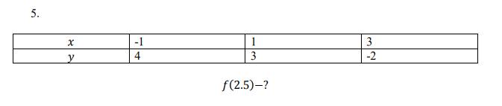

Для многочлена Лагранджа:

$$L=f\left(x_{0}\right)\frac{\left(x-x_{1}\right)\left(x-x_{2}\right)}{\left(x_{0}-x_{1}\right)\left(x_{0}-x_{2}\right)} + … + f\left(x_{2}\right)\frac{\left(x-x_{0}\right)\left(x-x_{1}\right)}{\left(x_{2}-x_{0}\right)\left(x_{2}-x_{1}\right)} = 4\frac{\left(x-1\right)\left(x-3\right)}{\left(-1-1\right)\left(-1-3\right)} + 3\frac{\left(x+1\right)\left(x-3\right)}{\left(1+1\right)\left(1-3\right)} - 2\frac{\left(x+1\right)\left(x-1\right)}{\left(3+1\right)\left(3-1\right)}= {0.5x}^{2}-2x+1.5-0.75x^{2}+1.5x+2.25-{0.25x}^{2}+0.25=-{0.5x}^{2}-0.5x+4$$

$$f\left(2.5\right)= -0.5*6.25-0.5*2.5+4=-0.375$$

Для многочлена Ньютона:

$$f\left(x_{0},x_{1}\right)=\frac{f\left(x_{1}\right)-f\left(x_{0}\right)}{x_{1}-x_{0}}=-\frac{1}{2}=-0.5$$

$$f\left(x_{1},x_{2}\right)=\frac{f\left(x_{2}\right)-f\left(x_{1}\right)}{x_{2}-x_{1}}=-\frac{5}{2}=-2.5$$

$$f\left(x_{0},x_{1},x_{2 }\right)=\frac{f\left(x_{1},x_{2}\right)-f\left(x_{0},x_{1}\right)}{x_{2}-x_{0}}=-\frac{2}{4}=-0.5$$

$$N=f\left(x_{0}\right)+ f\left(x_{0},x_{1}\right)*\left(x-x_{0}\right)+f\left(x_{0},x_{1},x_{2 }\right)*\left(x-x_{0}\right)\left(x-x_{1}\right)=4-0.5\left(x+1\right)-0.5\left(x+1\right)\left(x-1\right)=4-0.5x-0.5x^{2}$$

$$f\left(2.5\right)= -0.5*0.25-0.5*0.5+4=-0.375$$